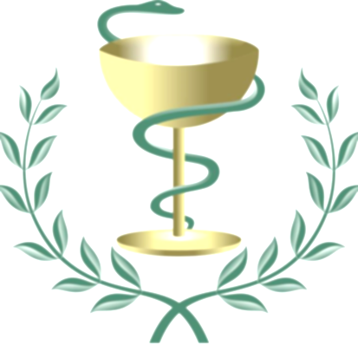
Муниципального конкурс на лучшую методическую разработку
мероприятия по профориентации
среди педагогических работников города Лангепаса

Атлас современных медицинских профессий

(Методическая разработка технологической карты
внеурочного профориентационного занятия
для учащихся 10-х классов)

Выполнила: Ковбель
Марина Ивановна,
учитель биологии
ЛГМАОУ «СОШ №4»

Лангепас 2024 г.

Сейчас — как раз то самое время,
когда настоящее прямо на наших глазах
превращается в будущее.
Айзек Азимов
Данная методическая разработка предполагает совместную деятельность обучающихся, профильного естественно-научного класса, направленную на осознание важности выбора своего интересного жизненного пути –профессии.
Основные теоретические, методические и организационные особенности внеурочного мероприятия:
Цель: профориентационное знакомство учащихся с миром современных медицинских профессий, Вузами, где можно получить достойное, отвечающее требованиям современного общества, образование и быть востребованными на рынке трудоустройства.
Задачи внеурочного занятия:
-познакомить учащихся с современными медицинскими специальностями
-совершить виртуальную экскурсию по ВУЗам России, где можно получить образования
- познакомиться со сферами деятельности по данным профессиям
-осуществить минимальные профессиональные пробы
Средства обучения: мультимедийное оборудование, карточки с заданиями, атлас современных медицинских профессий, маркеры.
Формы организации познавательной деятельности: семинар-практикум. Работа в группах малого состава, работа в парах.
Время проведения - 60 минут
Краткий план занятия
I. Этап мотивация, актуализация знаний обучающихся
-Обсуждение и анализ
II. Этап - интерактив «Новые профессии в здравоохранении» (Самостоятельная работа в группах, поиск необходимой информации)
-Обсуждение и анализ
III. Этап- виртуальное путешествие по ВУЗАМ России (групповая работа)
-Обсуждение и анализ
IV. Этап -знакомство с рынком труда (мини-лекция .Презентация)
-Обсуждение и анализ
V. Этап - рефлексия

Ход занятия:
I. Этап мотивация, актуализация знаний обучающихся
Учитель –Добрый день дорогие ребята сегодня у нас семинар практикум по теме: Атлас современных медицинских профессий. И наше занятия я бы хотела начать с письма одинадцатиклассницы: «Я хочу стать врачом. Что я знаю о своей будущей профессии? Прежде всего, врач — человек высокой души, интеллигентности, человек, готовый посвятить себя служению людям. Я считаю, что профессия врача — это подвиг. Почему я выбираю именно эту профессию? Кроме того, что она востребована, существуют и другие причины.
У меня есть стремление помогать другим, спасать жизни, желание узнавать новое, ведь у каждого человека болезнь протекает по-своему и важно разгадать её. Мне интересно постигать строение человека, разбираться в принципах и механизмах, протекающих в нем процессах. В современном мире до сих пор существуют такие ужасные и неизлечимые болезни, которыми нужно бороться всему человечеству. И я хотела бы внести свой вклад в поиск лекарств и способов преодоления этих заболеваний.
Я считаю, что данная профессия очень сложная, но, куда же человек пойдёт без сложности по жизни — вот именно, в никуда. Я, может и поменяю свои планы о будущей профессии, но пока что для меня это является такой «искрящейся» мечтой, мои близкие меня поддерживают, и очень надеяться вместе со мной, что у меня получится, и я обрету в этом успех.
Мы — дети XXI века. Перед нами открыты все дороги. И по какой из них мы пойдем — зависит только от нас. На сегодняшний день я решила, какую профессию хочу выбрать в будущем, и у меня появилась жизненная цель. Я желаю поступить в медицинский вуз и готова усердно учиться, чтобы стать хорошим специалистом. Но какую врачебную специальность выбрать? »
Учитель. Ребята, а что бы вы посоветовали выпускнице, ведь на следующий год вы будете перед таким же выбором? (Ответы обучающихся)
Вам как будущим представителем этой профессии необходимо знать не только о классических профессиях в сфере медицины, но и о новых эффективных методах лечения пациентов и новых профессиях на рынке труда в сфере медицины.
Дело в том, что медицина всегда была одной из самых важных сфер для человека, что немаловажно ее значение в будущем будет только расти: уже сегодня мы наблюдаем растущую продолжительность жизни, что означает и растущее внимание к здоровью человека от зачатия и на протяжении всей жизни, при этом акцент внимания медицины смещается в сторону лечения возрастных заболеваний и поддержания здоровья. На смену методикам массового лечения приходит индивидуальная терапия – на уровне генома пациента. Кроме того, в медицине уже сейчас активно используются биотехнологии — они помогают в разработке лекарств и создании пересаживаемых тканей и органов. Робототехника тоже вносит свой вклад: автоматические устройства превосходят в точности обычных хирургов, а тщательно продуманные киберпротезы могут не просто скомпенсировать физические изъяны, но и открыть перед человеком новые возможности. Медицина будущего принесет с собой сверхточную диагностику состояния здоровья на протяжении всей жизни и возможность прогнозировать свои заболевания и заболевания потомков.
В связи с этим появляются новые профессии, без которых медицине завтрашнего дня, а частично уже и сегодняшнего просто не обойтись.
- Обсуждение и анализ
II. Этап - интерактив «Новые профессии в здравоохранении» (Самостоятельная групповая работа поиск необходимой информации)
Сейчас я предлагаю вам сыграть в игру, которая даст вам широкое представление о новых профессиях в здравоохранении, фармацевтике и биотехнологии. Возможно, некоторые специальности кого-то из вас особенно заинтересуют. Каждая группа получает раздаточные материалы «Карта отрасли». На ней «разбросаны» 15 профессий. В начале карты три человечка, в конце — три направления (медицина, фармацевтика, биотехнологии).
Задача: проложить путь каждого человечка таким образом, чтобы он собрал по пути пять профессий одного направления и пришёл в своё направление. Для выполнения задания рекомендуется использовать - атлас современных медицинских профессий, где дается описание профессией и над профессиональные навыки и умения. Цветные карандаши, чтобы каждый цвет обозначал определённое направление. После этого мы обсудим, верно ли вы выполнили задание. (Приложение 1- 12)
-Обсуждение и анализ
III. Этап- виртуальное путешествие по ВУЗАМ России (групповая работа)
Учитель: ребята вы познакомились с достаточно большим спектром современных медицинских профессий и судя по тому, как стремительно меняется мир вокруг, в этой отрасли открываются новые перспективы. Но что же ждет вас впереди, после сдачи экзаменов? (Ответы учащихся) Конечно же это правильный выбор высшего учебного заведения, где можно получить базовое образование, чтобы стать таким специалистом. И тут перед многими выпускниками встает вопрос как не ошибиться, как сделать правильный выбор. Расставить приоритеты. Да, учиться в медицинском вузе –сложно, но еще сложнее будет обучение практическим навыкам, оказание профессиональной помощи пациентам. Этому вас обучат только в очень хорошем высшем учебном заведении. Предлагаю вам ознакомиться с алгоритмом выбора будущего места обучения:
1. Зайти на сайт, где указан рейтинг лучших вузов.
2.После того как определитесь с вузом, познакомится со специальностями
3.Посетить день открытых дверей. (по возможности)
4.Изучить учебный план, подобрать более подходящее направление
5.Внутри одного вуза можно выбрать пять направлений.
6.Ознакомиться с правилами приема.
Учитель: Для справки всего в России более 100 высших учебных заведений, в которых вы сможете получить новую медицинскую специальность. Следующим этапом вашей работы будет виртуальное путешествие по вузам. (учащиеся в парах садятся за компьютеры и по алгоритму знакомятся со списком предложенных педагогам высших учебных медицинских заведений выходя на сайт вуза. (Приложение 13)
1. Смоленский Государственный медицинский университет

2. Самарский государственный медицинский университет Институт инновационного Развития

3. РНИМУ им. н. и. пИРОГОВА г.москва
4. Санкт-Петербургский государственный медицинский университет им. академика Павлова (СПбГМУ)
5. Санкт-Петербургский политехнический университет им. Петра Великого –
6. Новосибирский государственный университет-
7. Первый Московский государственный медицинский университет им. И.М. Сеченова(МГМУ)
Учитель: ребята легко ли вам удалось сделать свой выбор и остановится на конкретном учебном заведении? Есть ли у вас вопросы? Что оказалось сложнее всего?
-Обсуждение и анализ
IV. Этап -знакомство с рынком труда (мини-лекция, .презентация)
Учитель: профессия врача очень востребована - современные медицинские специальности: ИТ –генетик, тканевый инженер, биоэтик, генетический консультант, клинический биоинформатик, молекулярный диетолог, оператор медицинских роботов, разработчик киберпротезов и имплантов, тканевый инженер. На рынке труда многие престижные компании, связанные с медициной, биотехнологией и фармацевтикой –нуждаются в таких специалистах. Где в нашей большой стране и главное в каких компаниях на территории РФ можно найти работу по окончанию ВУЗа? Для молодого специалиста –это очень серьезный выбор, учитывая, что требования в престижной компании к молодым специалистам, достаточно высоки. Предлагаю вам ознакомиться с некоторыми компаниями, высоко зарекомендовавших себя на рынке труда в медицинской отрасли. (Приложение 14-15)
- Р-ФАРМ инновационные технологии здоровья
- Новартис Фарма
- Верофарм
- Биокад
- СМ-Клиника
- Сервье
- Фарм –стандарт
Обсуждение и анализ
V. Этап - рефлексия
Учитель: символ медицины — чаша со змеей. История его возникновения уходит в тысячелетнюю историю древних цивилизаций Востока, Египта и Греции. Змея — традиционный символ мудрости и могущества. С чашей связывают традицию приготовления лекарств. Иногда происхождение чаши со змеей как медицинского символа связывают с историей ядов и противоядий. Чаша со змеей и в наше время считается символом медицины. Ребята, у нас тоже есть чаша, которую мы с вами заполним качествами, которыми должны обладать люди медицинских специальностей. Спасибо вам за вашу вовлечённую работу и интерес! Но, конечно, за одно занятие о всех новых специальностях в мире медицины не рассказать. Но впереди у нас много интересного. На сегодня наше занятие окончено. Большое вам спасибо!

Источники информации:
- Медицина // Википедия [Электронный ресурс].: https://ru.wikipedia.org/wiki
- Профессия «Врач» [Электронный ресурс]. Режим доступа: https://edunews.ru/professii/obzor/medicinskie/vrach.html
- https://cyberleninka.ru/?ysclid=lgqqt2obts287346577

Приложение 1
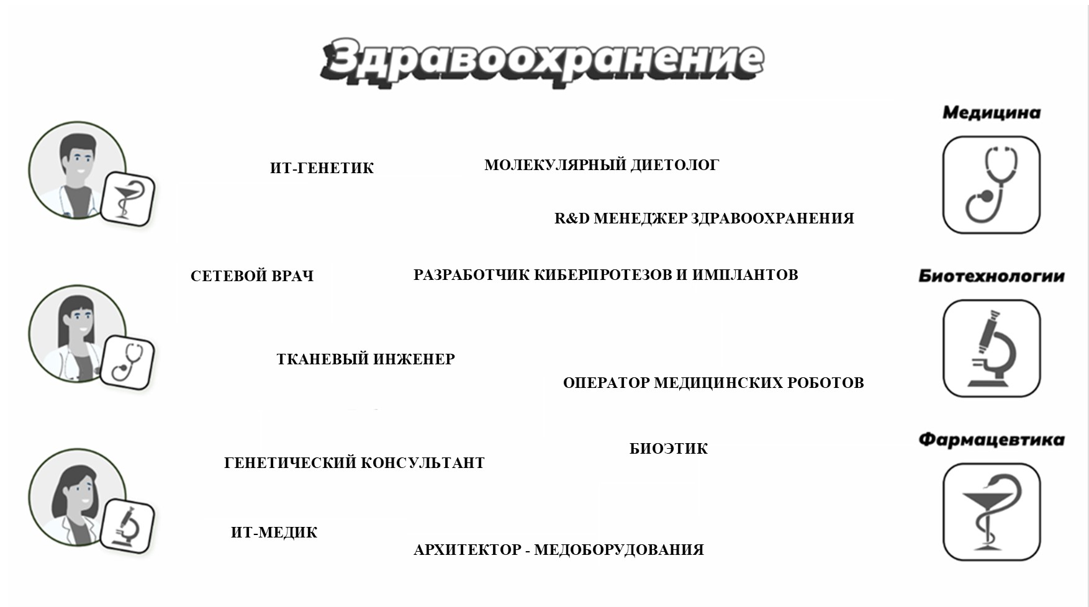
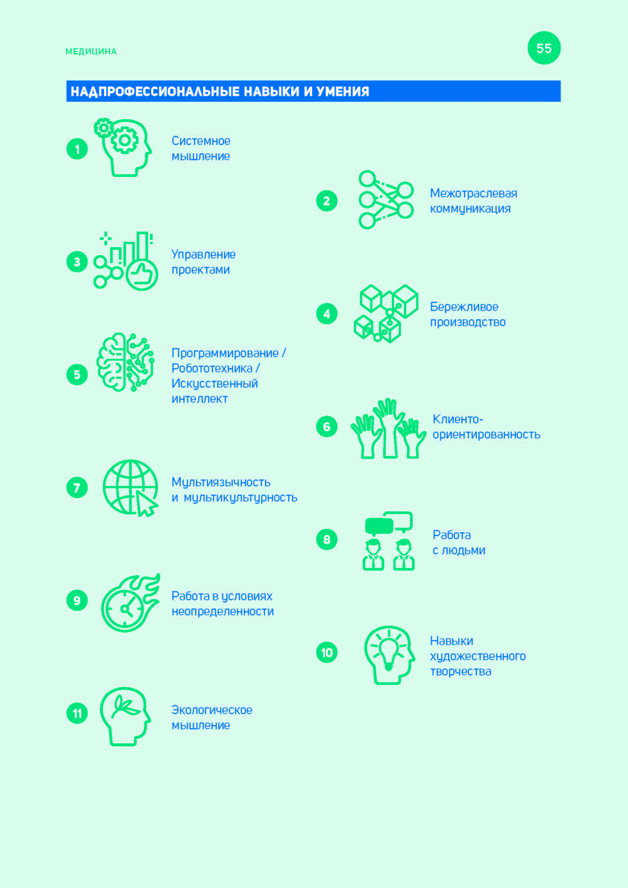
Приложения 2
Приложение 3
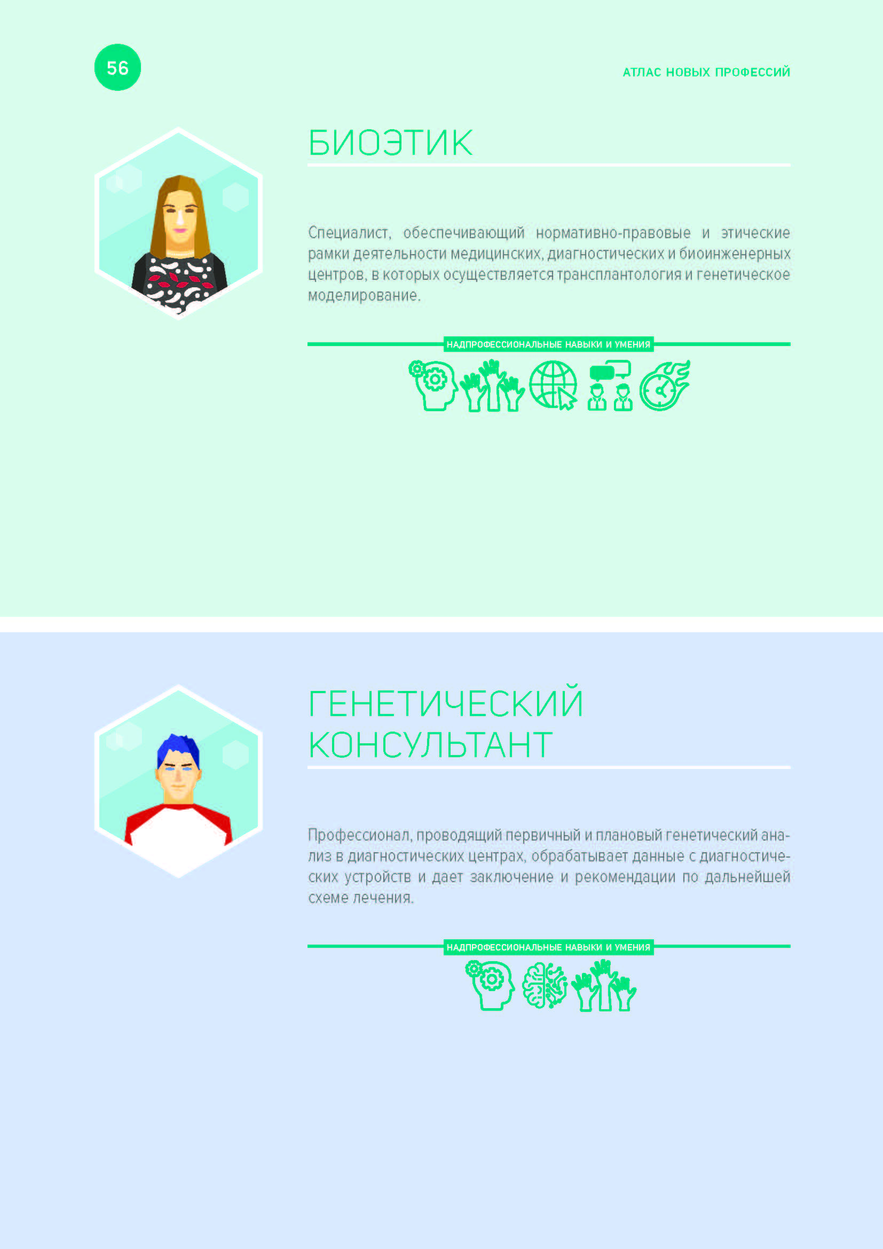

Приложение 4
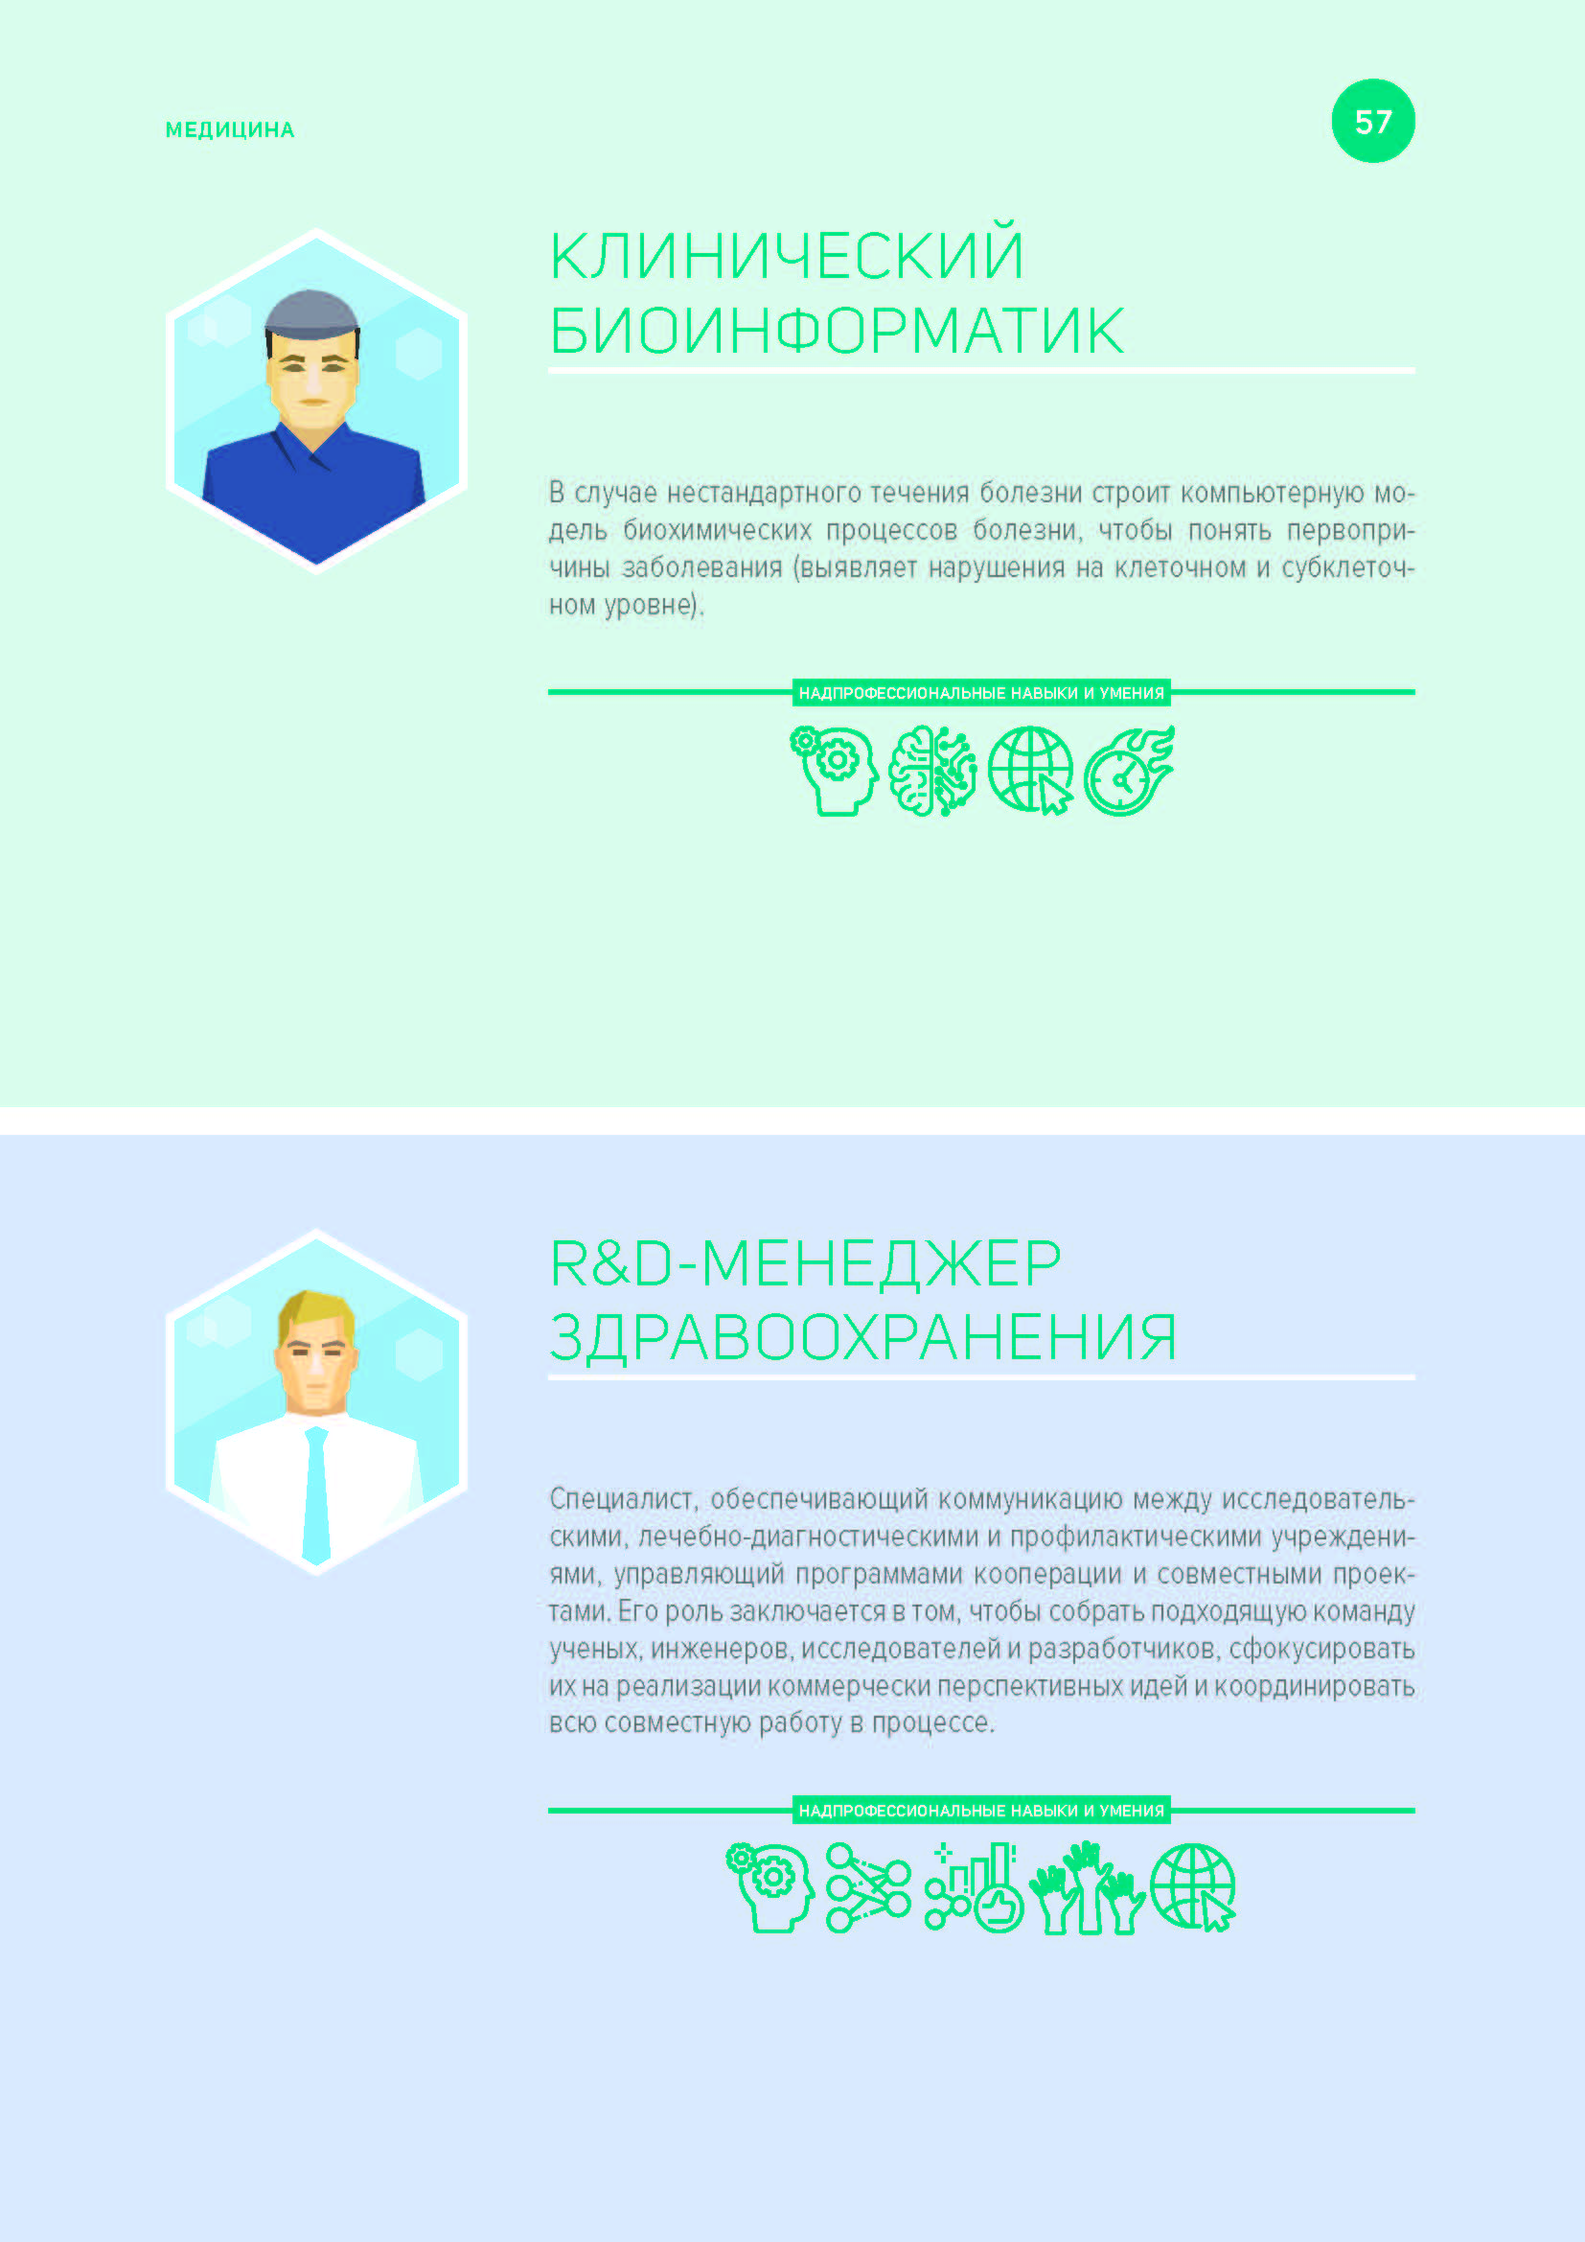

Приложение 5
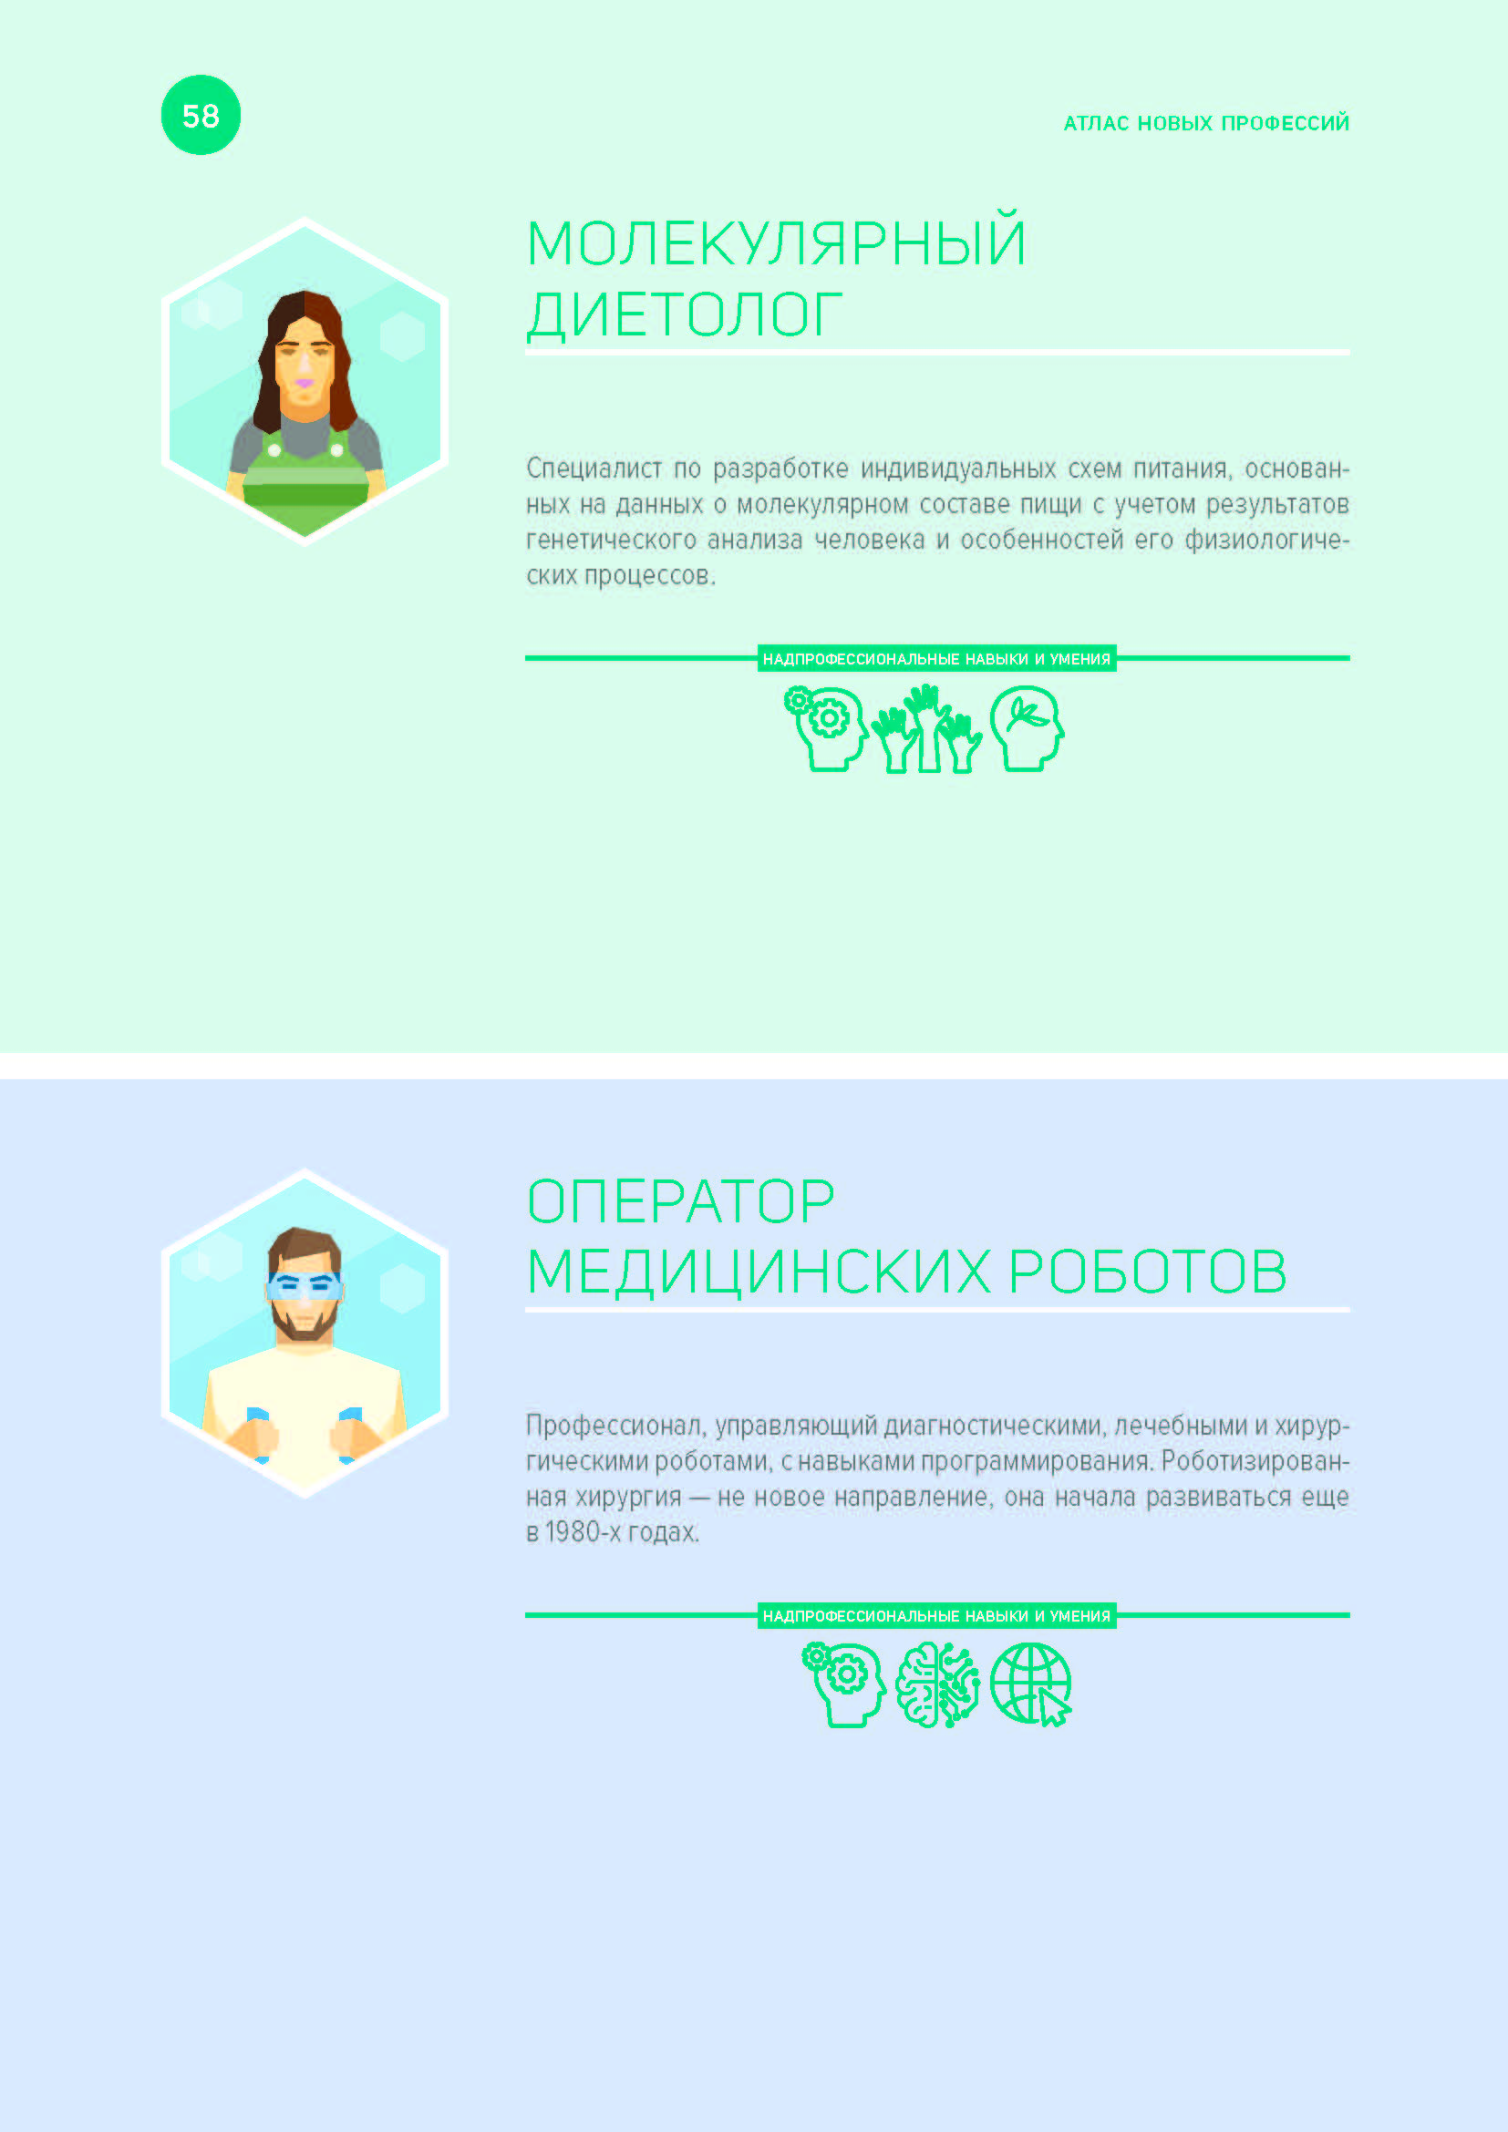

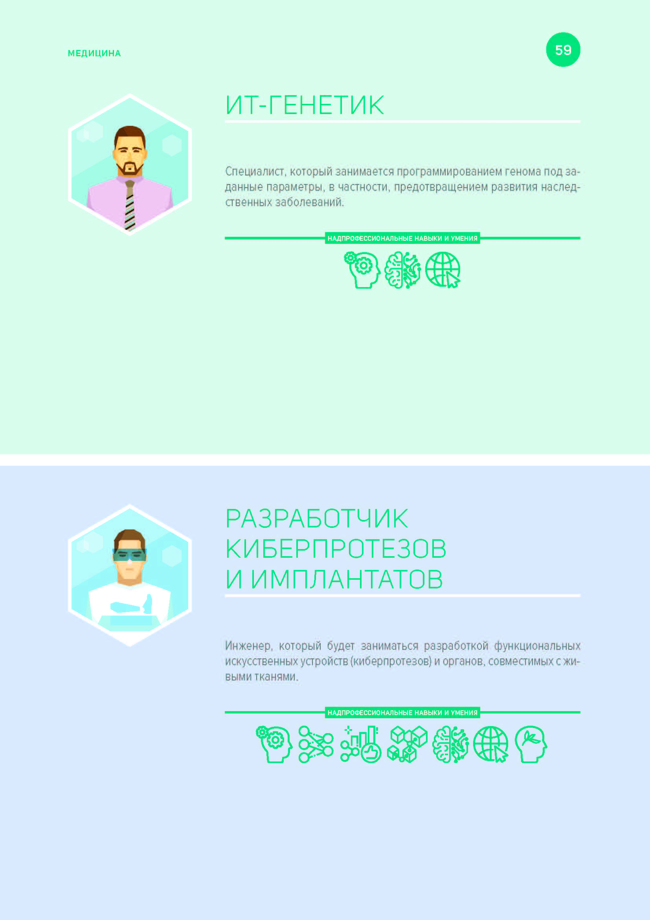
Приложение 6

Приложение 7
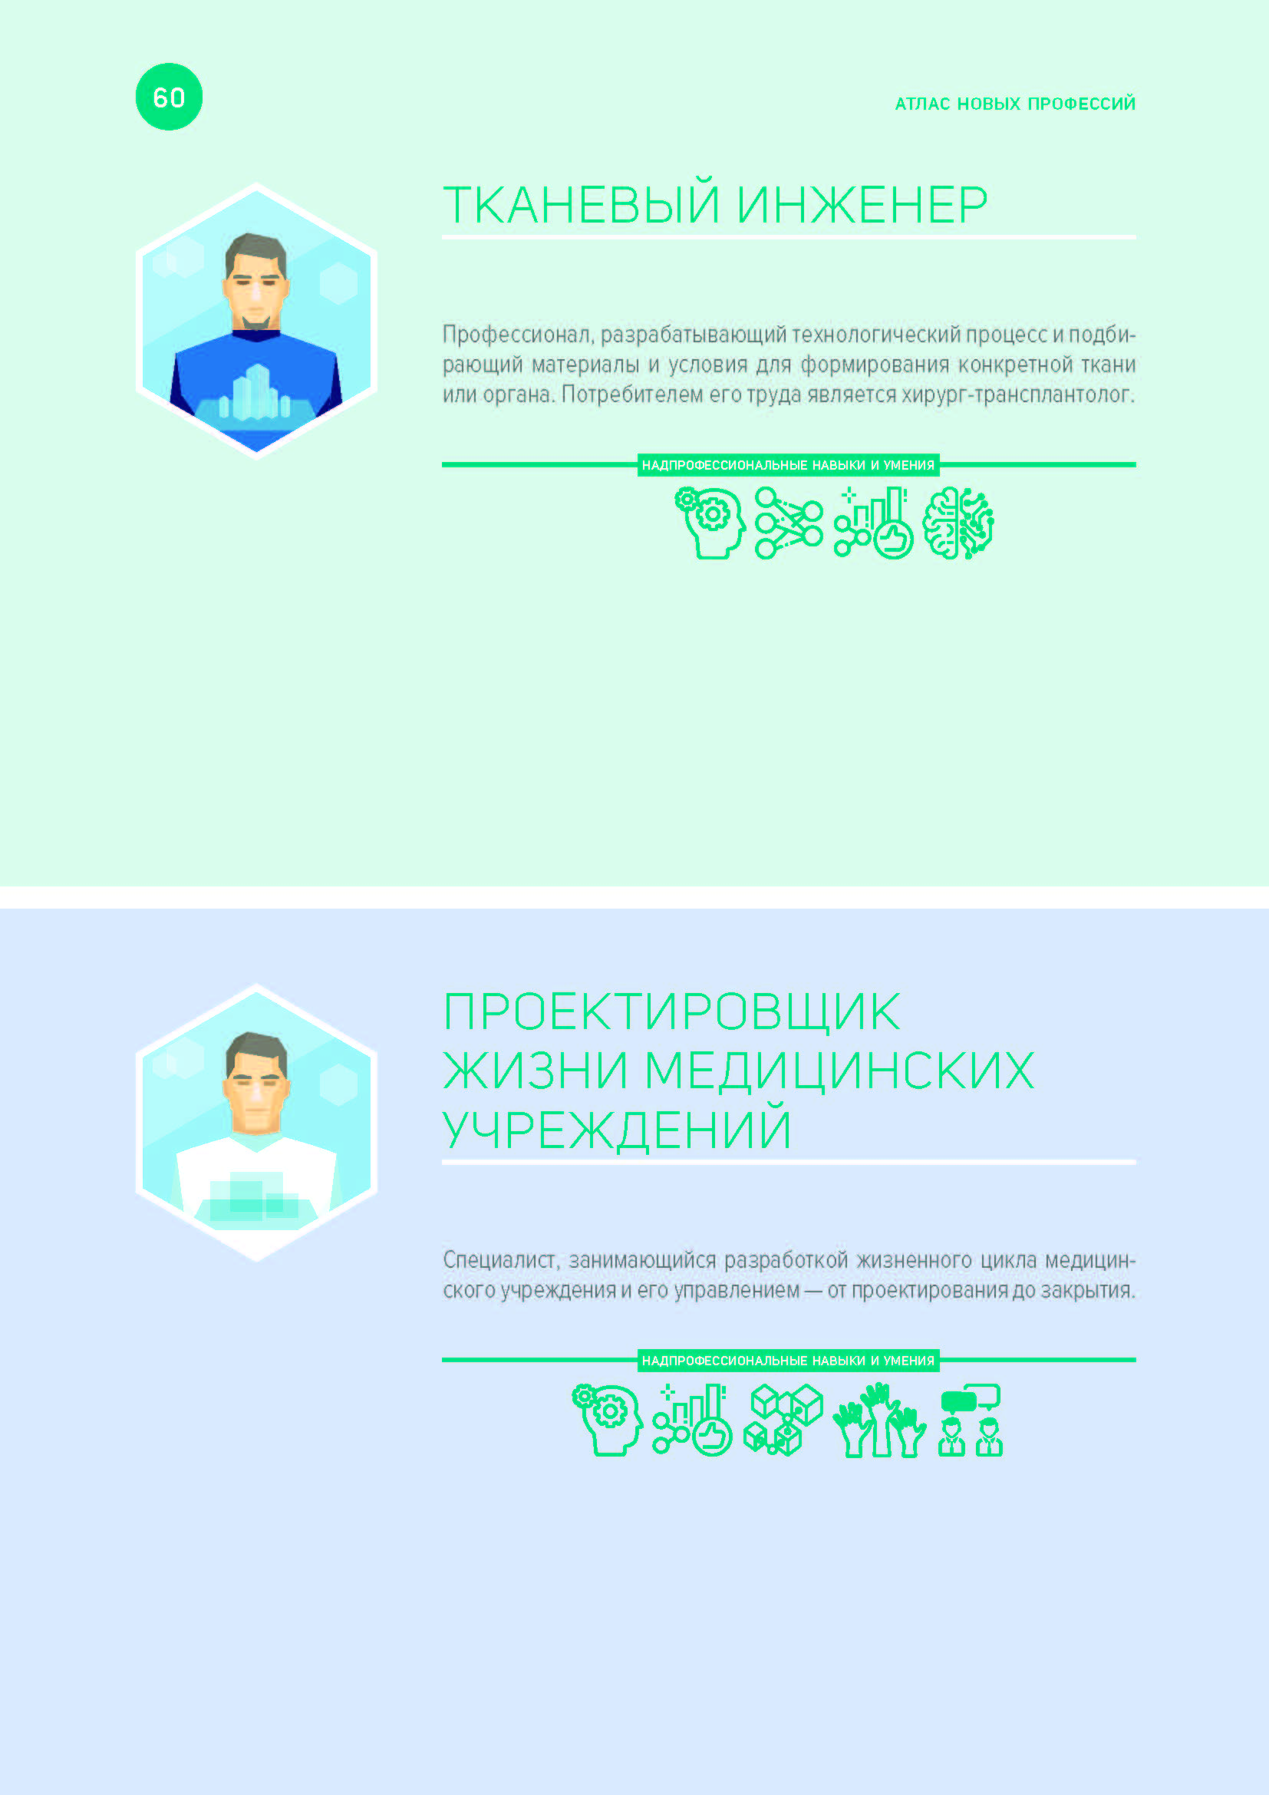
Приложение 8
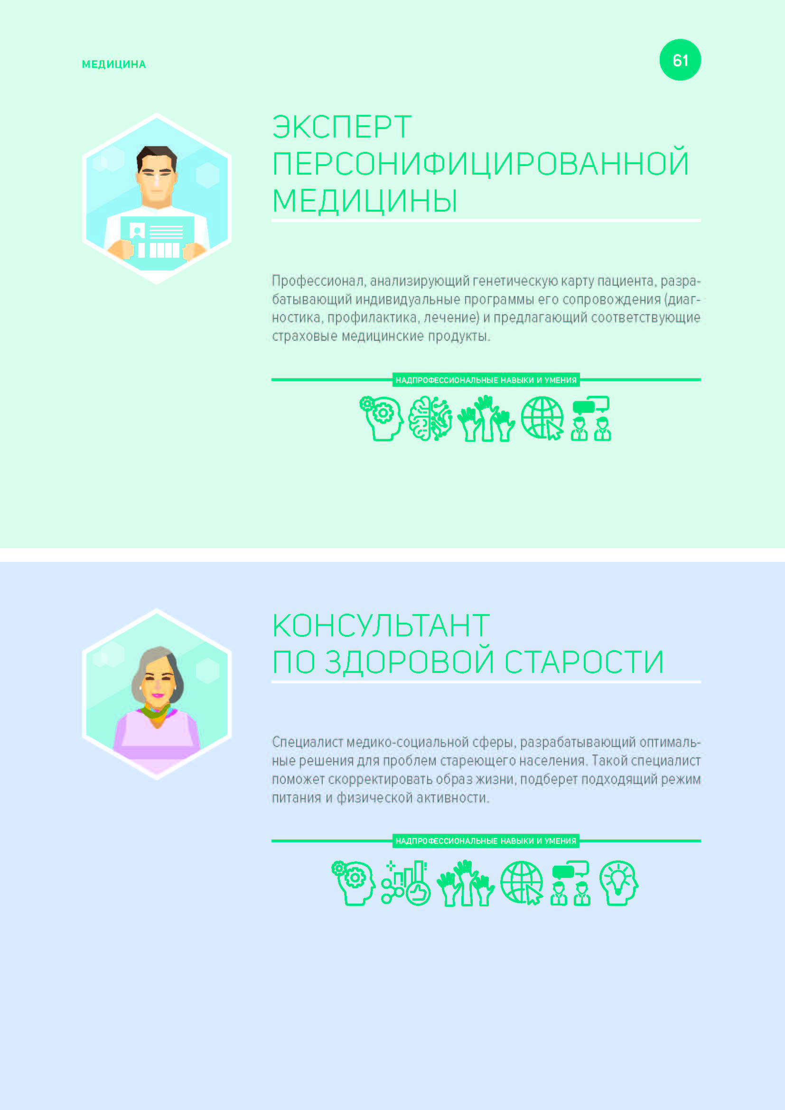
Приложение 9
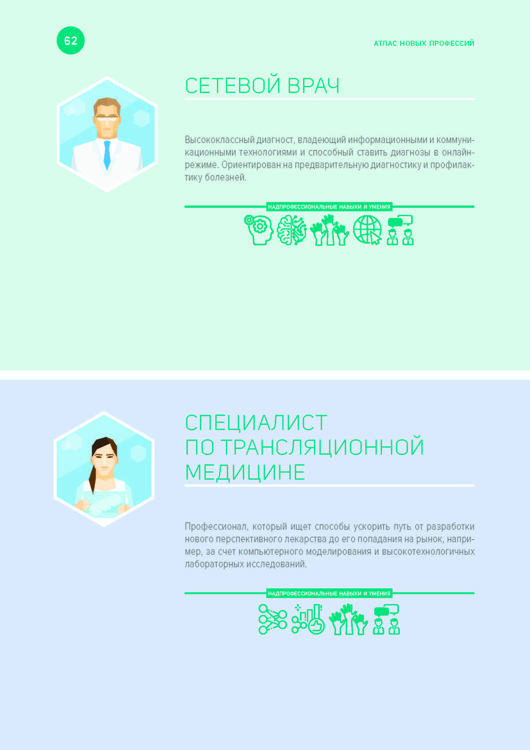
Приложение 10

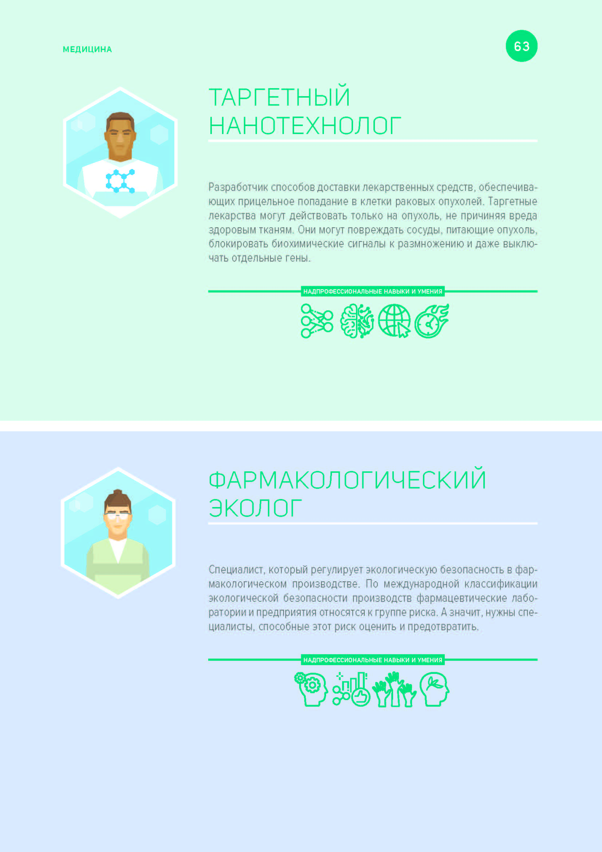
Приложение 11

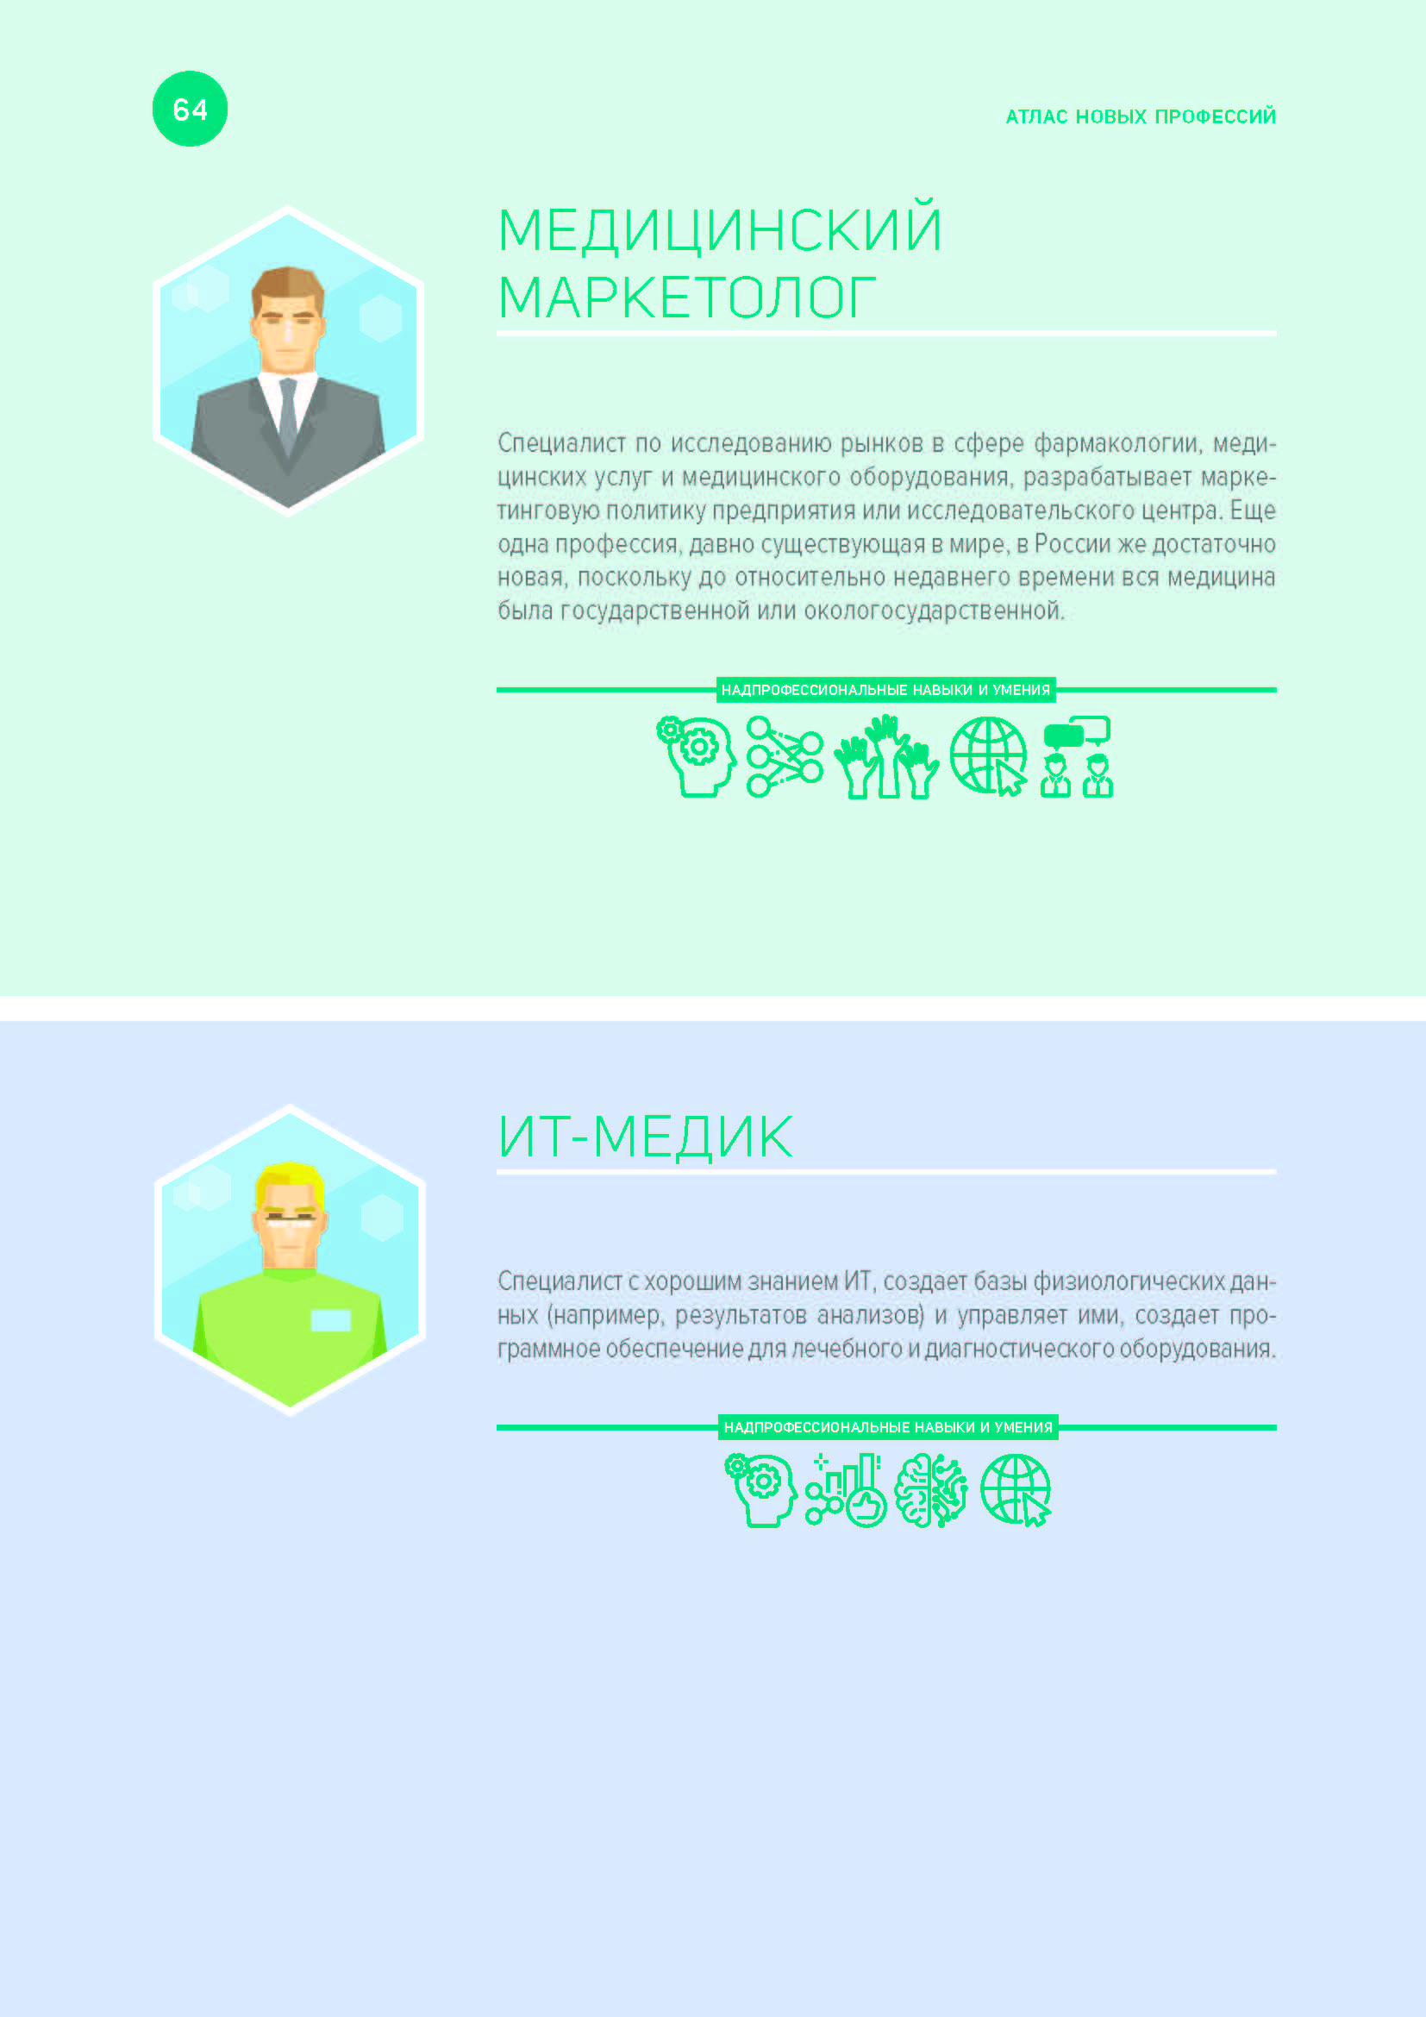

Приложение 12

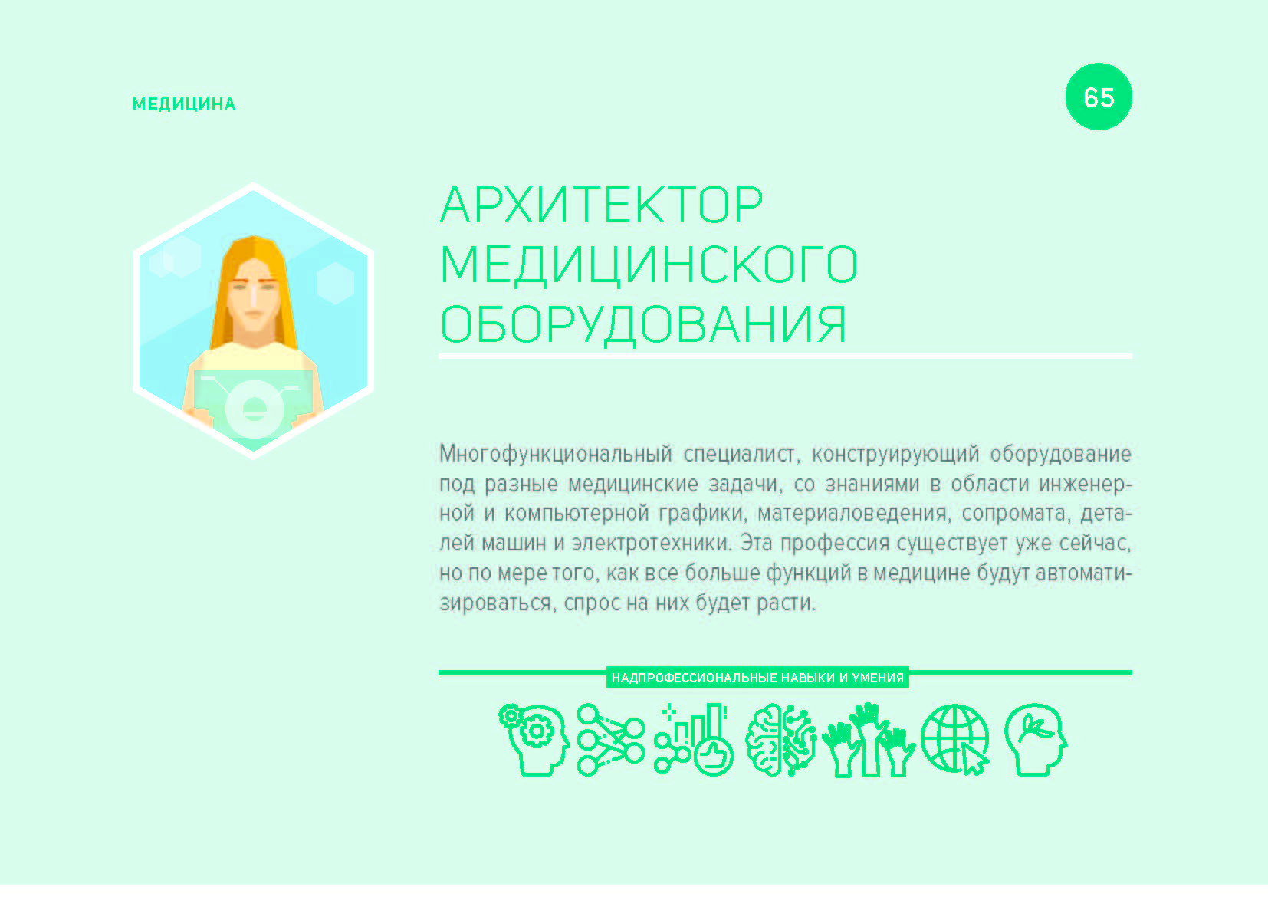

Приложение 13
Виртуальное путешествие ПО МЕДИЦИНСКИМ Вузам России
1. Смоленский Государственный медицинский университет - http://smolgmu.ru/

2. Самарский государственный медицинский университет Институт инновационного Развития –https://samsmu.ru/departments/inno/institute/

3. РНИМУ им .н,и.пИРОГОВА Г.москва https://rsmu.ru/
4. Санкт-Петербургский государственный медицинский университет им. академика Павлова(СПбГМУ) - https://www.1spbgmu.ru/
5. Санкт-Петербургский политехнический университет им. Петра Великого –https://www.spbstu.ru/
6. Новосибирский государственный университет-https://www.nsu.ru/n/
7. Первый Московский государственный медицинский университет им.И.М.Сеченова(МГМУ) - https://www.sechenov.ru/

Приложение 14

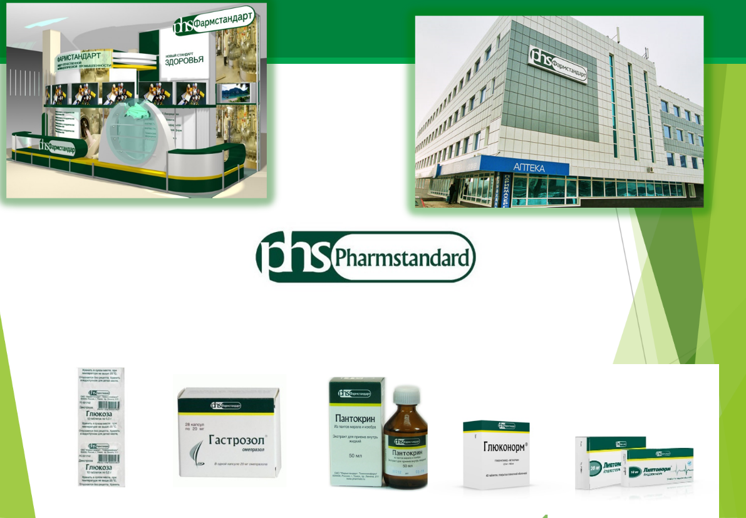

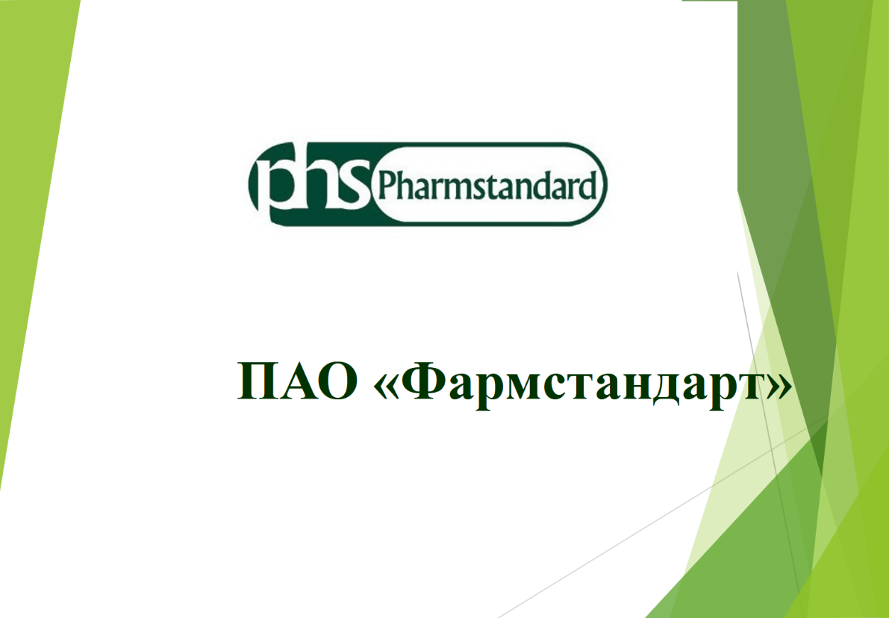

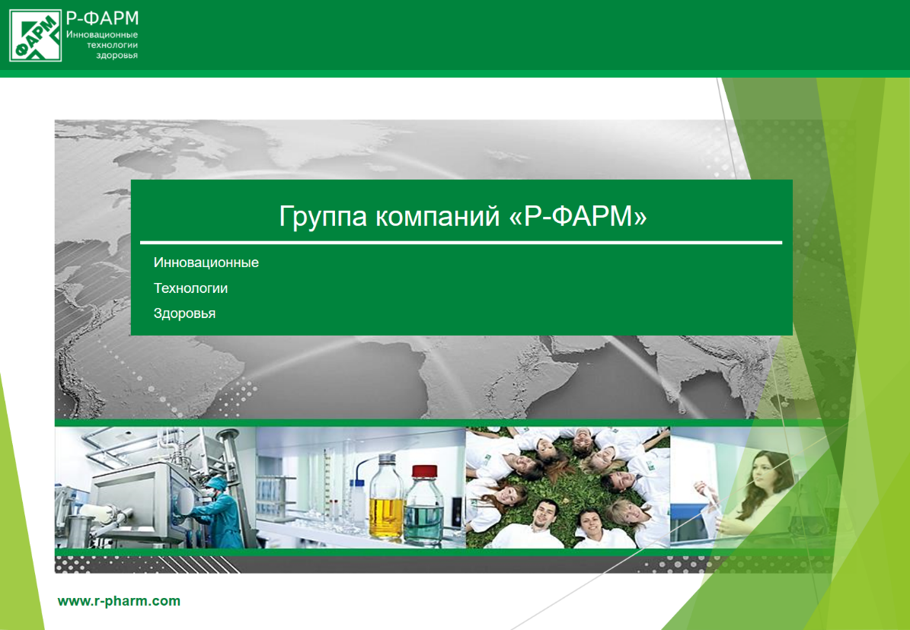

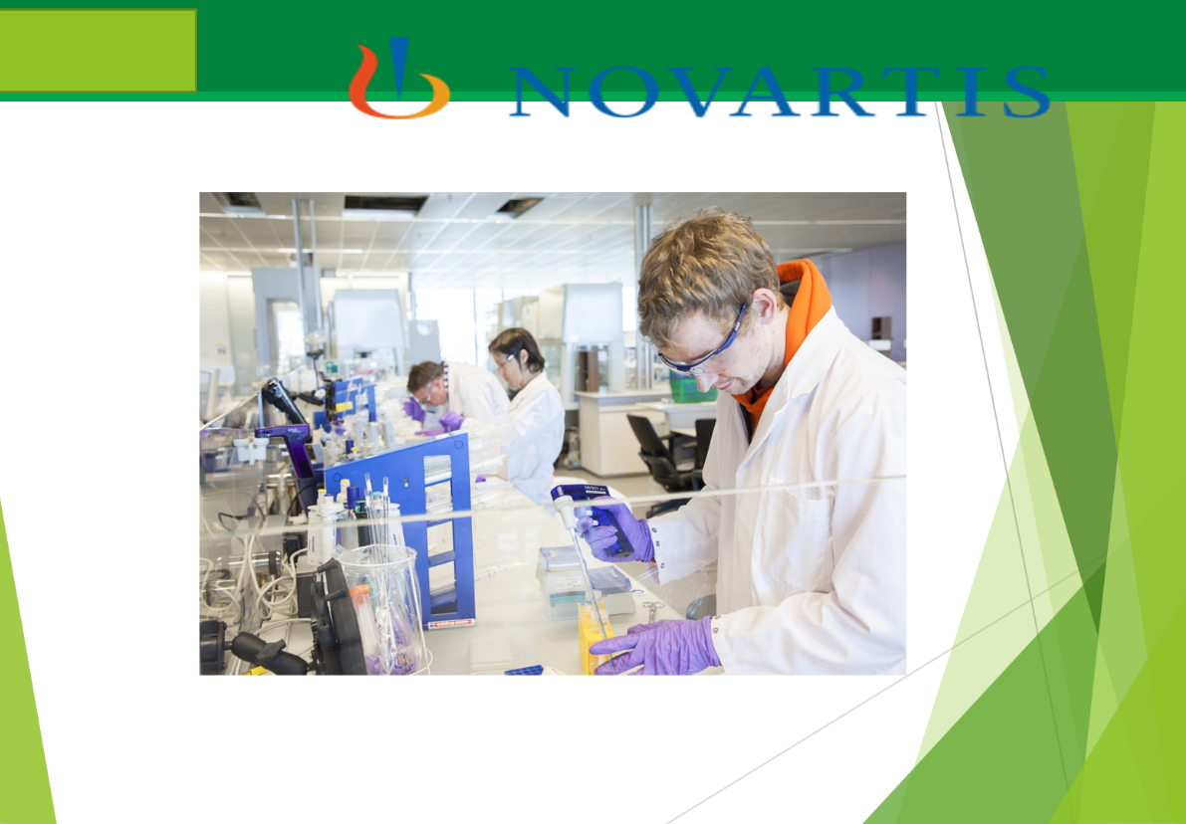

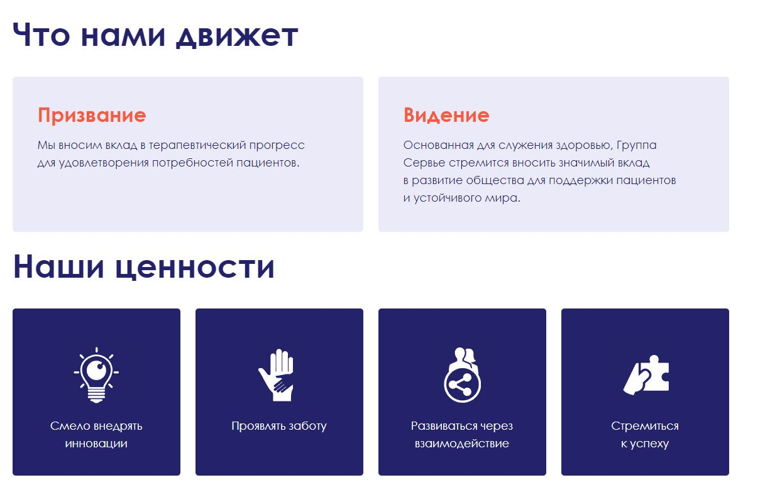
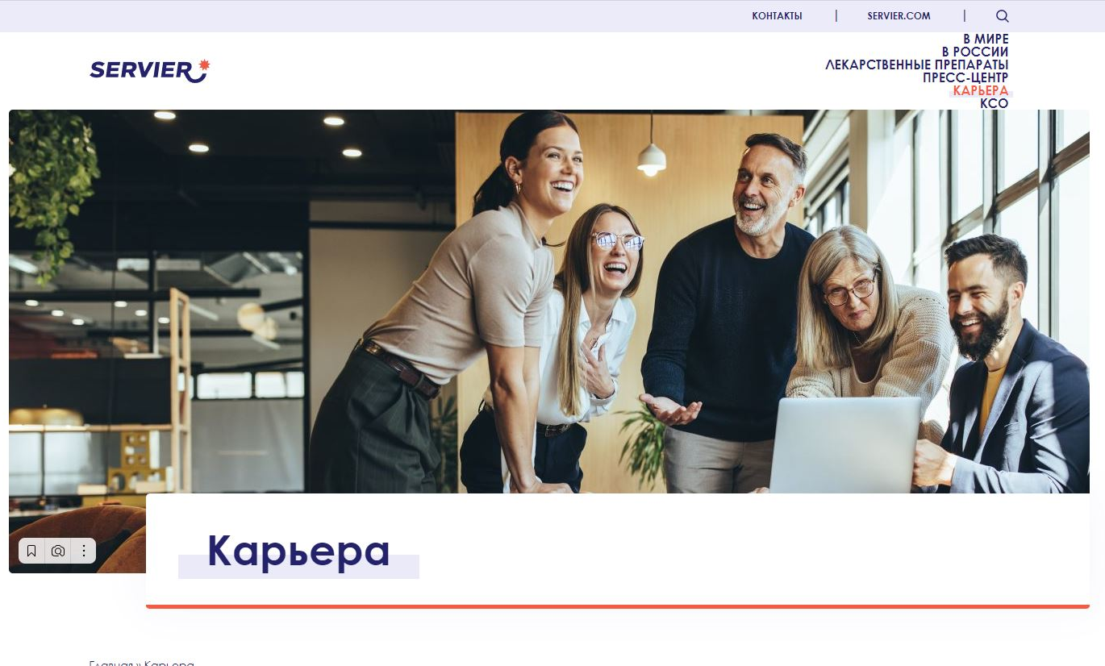

Приложение 15
- Р-ФАРМ инновационные технологии здоровья- https://r-pharm.com/ru
- Новартис Фарма- https://www.novartis.com/ru-ru/
- Верофарм- https://veropharm.ru/career/
- Биокад- https://biocad.ru/we
- СМ-Клиника - https://www.smclinic.ru/about/rabota-v-sm-klinika/
- Сервье- https://servier.ru/
- Фарм –стандарт- https://pharmstd.ru/page_48.html

